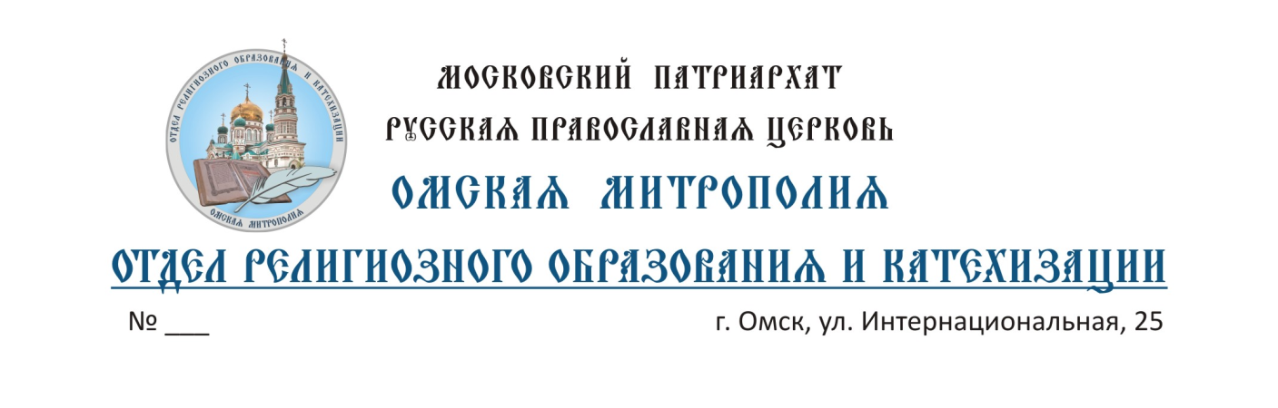
Руководителям учреждений образования г. Омска и Омской области
Информационное письмо
29 мая 2018 г. в 11.00 в Омской Духовной семинарии
(ул. Лермонтова, 56) состоится областной фестиваль «Моя вера православная». Фестиваль проводится в целях духовно-нравственного воспитания детей на основе ценностей и традиций православной культуры, развития интереса обучающихся к истории Отечества, формирования у детей целостного мировоззрения, уважения к своей семье, обществу, государству, принятым в семье и обществе духовно-нравственным и социокультурным ценностям, к национальному культурному и историческому наследию и стремления к его сохранению и развитию. Участниками фестиваля являются обучающиеся 4-х классов образовательных организаций города Омска и области, изучающие модуль «Основы православной культуры» (ОПК) в рамках образовательного курса «Основы религиозных культур и светской этики» (ОРКСЭ).
Омская епархия Русской Православной Церкви просит Вас оказать информационную и организационную поддержку, а также посодействовать участию в фестивале обучающихся образовательных учреждений, подведомственных департаменту образования Администрации города Омска.
Заявку на участие в фестивале (полное наименование образовательного учреждения, Ф.И.О участника полностью, тема творческой работы, форма представления, Ф.И.О руководителя) направляются в электронном виде на адрес sofia-sfo@yandex.ru до 15 мая. К заявке прилагается текст-описание творческой работы в электронном виде.
Приложение: на 5 л. в 1 экз.
.
Руководитель отдела
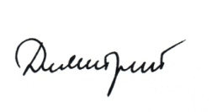
религиозного образования и катехизации
Омской епархии,
протоиерей Олихов

Похитайло Тамара Викторовна
Тел: 89136865643

